ANEXO IV
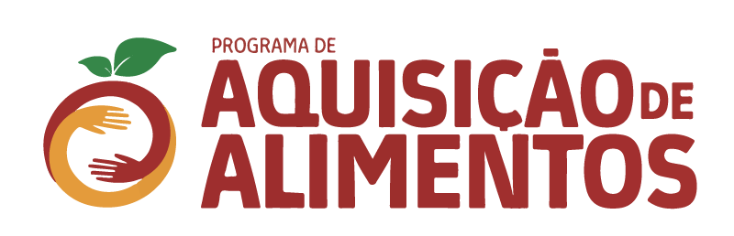
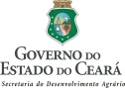
Secretaria do Desenvolvimento Agrário

Plano Operacional
PORTARIA 396/2020 entre o ESTADO DO CEARÁ e o MINISTÉRIO DA CIDADANIA
Programa de Aquisição de Alimentos – COMPRA COM DOAÇÃO SIMULTÂNEA

PROPOSTA DE ENTREGA
Nome: ______________________________________ CPF: ______________
Localidade:_________________________________ Telefone: _____________

PRODUTO | QUANTIDADE | VALOR UNITÁRIO DO PRODUTOR | VALOR PARCIAL
VALOR TOTAL DA PROPOSTA

Eu _________________________________________________ declaro que as informações e documentos entregues a Coordenação Municipal do PAA CDS de Parambu são verdadeiras e declaro que aceito os termos conforme edital 02/2020 (EDITAL DE CREDENCIAMENTO DE ENTIDADES SOCIOASSITENCIAIS LOCAIS E AGRICULTORES FAMILIARES PARA PARTICIPAÇÃO NO PROGRAMA DE AQUISIÇÃO DE ALIMENTOS – COMPRA COM DOAÇÃO SIMULTÂNEA CONFORME PORTARIA N°396, DE 5 DE JUNHO DE 2020, DO MINISTERIO DA CIDANIA E O MUNICIPIO DE PARAMBU)

Parambu-CE, _______ de _______________ de __________.

_____________________________________
Coordenador Municipal PAA CDS

